# Opdracht 1

Voor welke waarden worden de opgegeven width en height genegeerd?  
 Inline

Voor welke waarden worden de elementen als woorden op een pagina gezet?  
 inline en inline-block

# Opdracht 2

Vanwaar komen de lege ruimtes tussen blokken die naast elkaar staan?

De indentatie van in de html file word naar 1 spatie gezet.

# Opdracht 3

Waarom staat de tekst in de blokken horizontaal gecentreerd?  
 Text-align: center;

Ga na dat een property vertical‐align:center geen effect heeft. Waarom eigenlijk niet?

Dit is bedoeld voor een inline element, in een textlijn

Ga na dat vertical‐align:middle er niet voor zorgt dat de tekst verticaal gecentreerd wordt. Wat doet vertical‐align dan wel?   
dit lijnt een element uit in een regel tekst, ten opzichte van die tekst

Wat is de ‘simpele’ manier om een één enkele regel tekst verticaal te centreren?

Een line-height instellen die gelijk is aan de height, maar let op, als de regel langer word dan de width, dan krijg je een heel raar beeld.

Welke truc wordt vaak gebruikt om meerdere regels verticaal te centreren?

display: table-cell;  
vertical-align: middle;

Waarom krijgt de regel voor class 'tall' voorrang?  
 css (en html) leest van boven naar beneden

# Opdracht 4

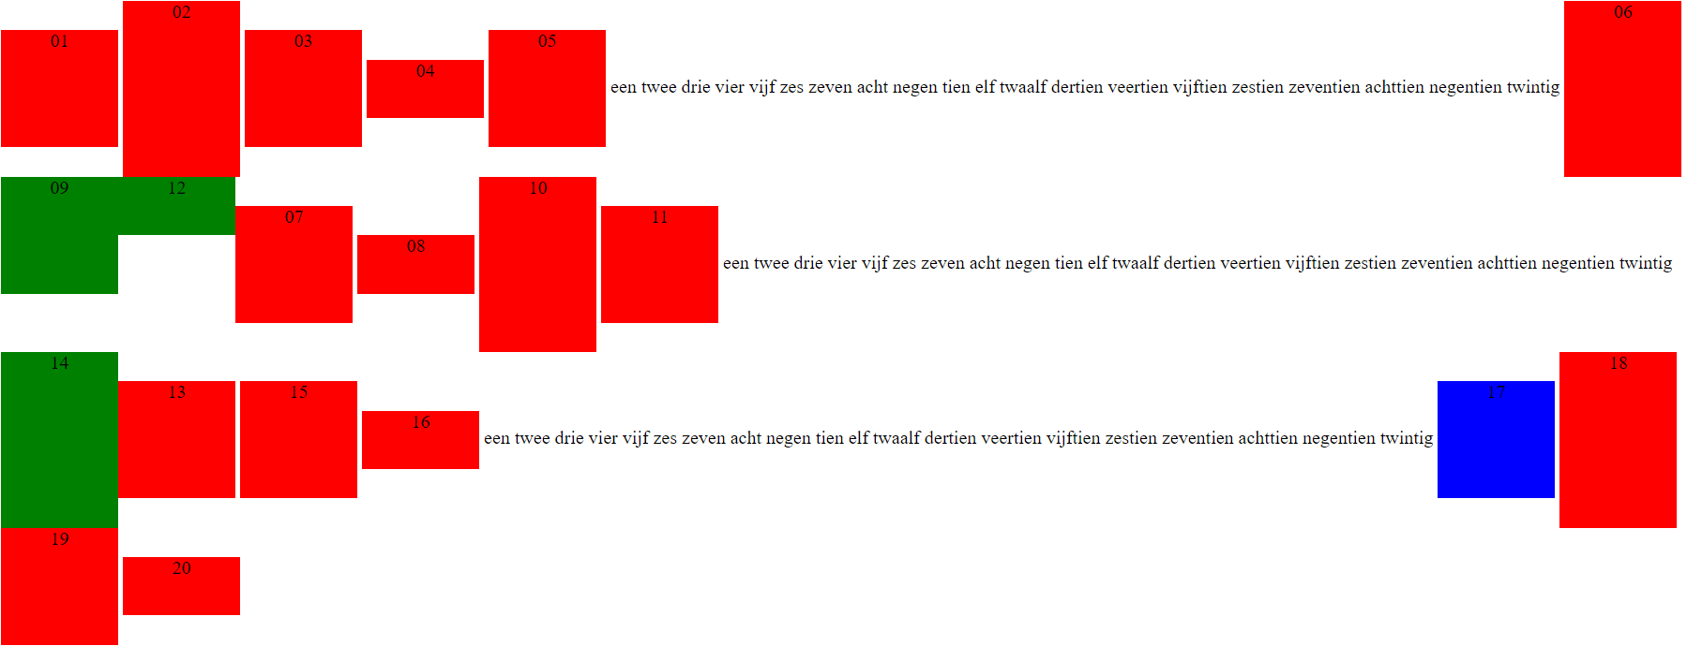

# Opdracht 5

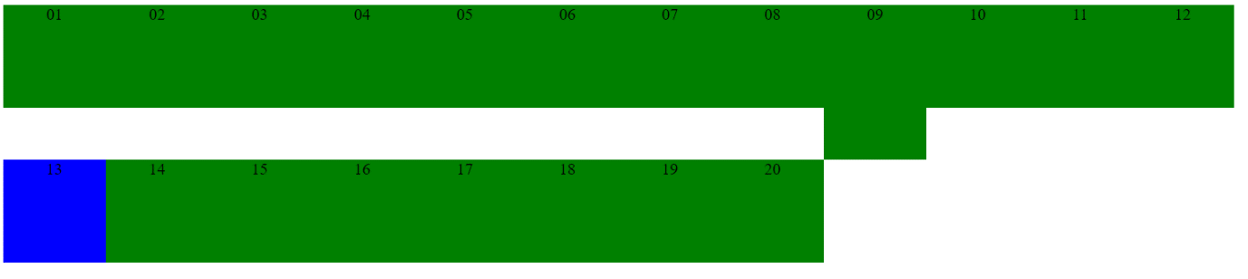

# Opdracht “Lorem Ipsum”

Je zult merken dat de kolommen niet naast elkaar, maar onder elkaar staan. Waarom is dit zo?

width houd geen rekening met padding en border.